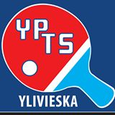
4-Divisioonan Pohjanmaan lohkon
½-turnaus Toholammin Liikuntahallissa 31.10-1.11.2020

Ylivieskan pöytätennisseura ry järjestää SPTL:n luvalla 4-divisioonan Pohjanmaan lohkon ½ turnauksen 31.10-1.11.2020 Lampin liikuntahallissa osoitteessa Kuusistontie 4 69300 Toholampi. Halli aukeaa klo 8.30 ja ottelut alkavat klo 10.00.

TURNAUSOHJELMA:
https://www.sptl.fi/sptl_uudet/?page_id=22&lohko=4PM&kausi=2021

Vapaana olevat pelaajat toimivat tuomareina ja pelit pelataan Nittaku Premium muovipalloilla.
Järjestäjä tarjoaa tuomaritaulut ja kotijoukkue pelipallot.

Sarjajaosto on päättänyt, että Pohjanmaan divisioonissa vierasjoukkueet maksavat 30€/joukkue osallistumismaksua, jolla katetaan järjestäjän vuokrakuluja.

Maksut suoritetaan ennakkoon YPTS ry:n tilille FI80 5534 0520 1390 01
Kioski/kahvio toimii ja palvelee koko viikonlopun ajan!

Lisätietoja: Juha Virkkala 0503570906 j.virkkala67@gmail.com

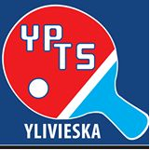
Tervetuloa TOHOLAMMILLE pelaamaan!

